Anexă la Buletin de avertizare
nr. 31 din 02.06.2025

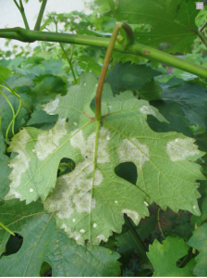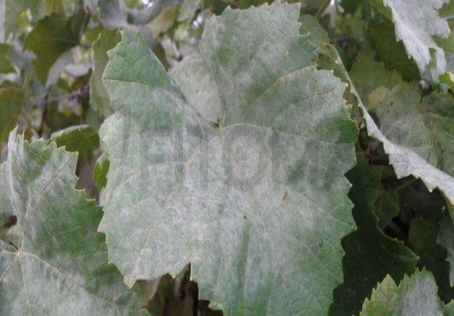
Mană Făinare

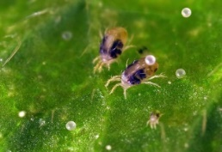
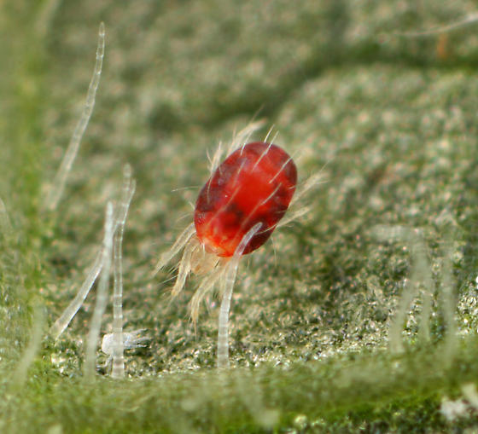
Adulți și ouă - Tetranychus u. Adult - Panonychus ulmi

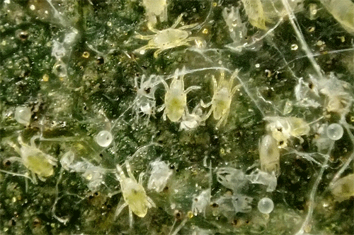
Adulți, ouă - Eotetranychus c.

